1. Trouver le compte instagram :

On a ce nom d’utilisateur : dtcvf2023

Utiliser sherlock pour le retrouver :

En ligne ou avec l’outil directement :

Avec l’outil : commande : $ python3 sherlock dtcvf2023

en ligne : <https://w-e-b.site/?act=sherlock> avec notre nom d’utilisateur

on obtient :

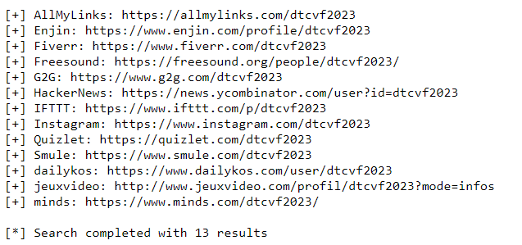



Vérifier les pages valides, on voit qu’on a un compte instagram

1. Voir qu'il y a une photo de poster, google lens dessus :

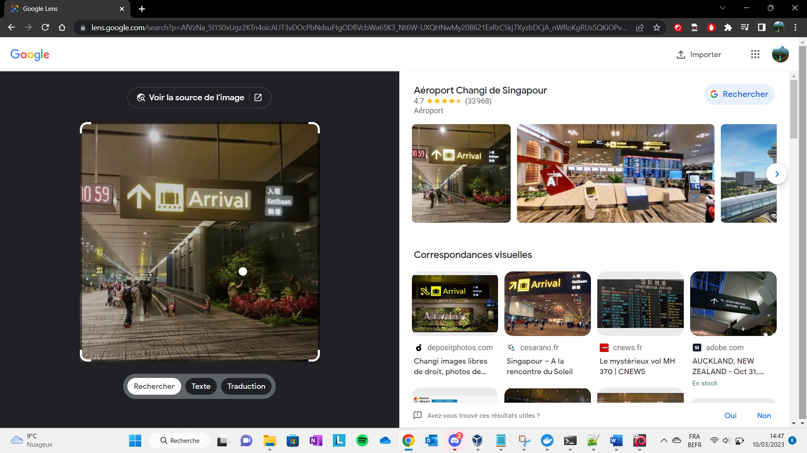

En ajoutant un simple point on obtient le terminal d’atterrissage :

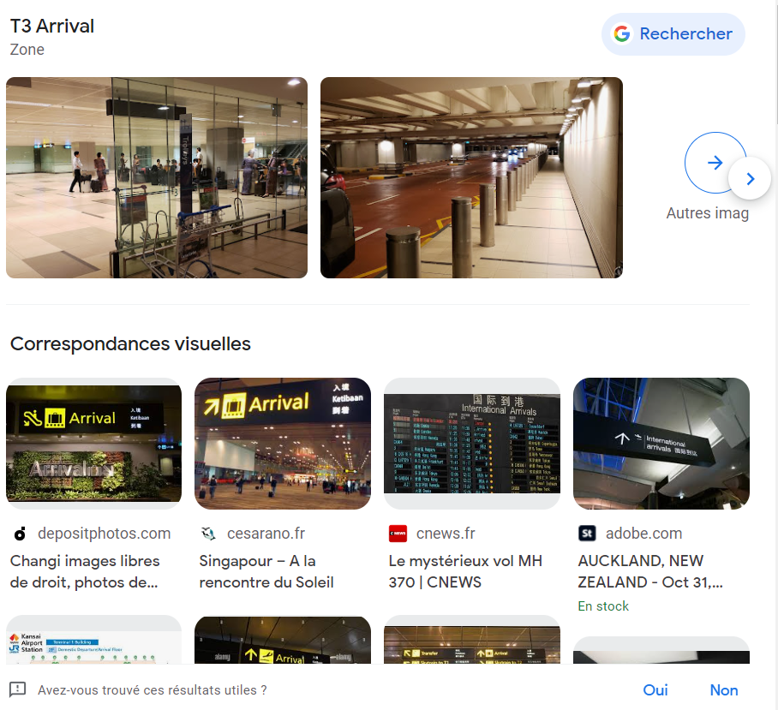

1. Utiliser le lien en bio :



Télécharger l’image

1. Ouvrir les metadatas de la photo (exiftool par exemple) :



1. Ouvrir la position gps :

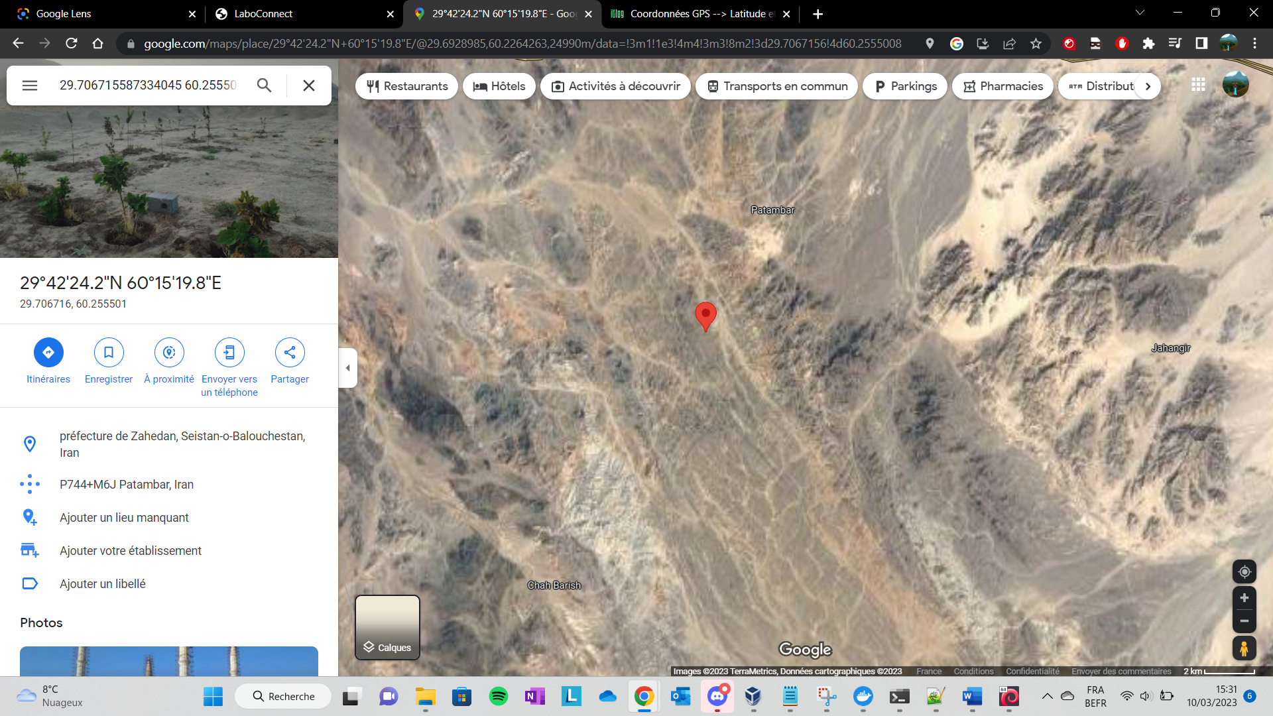

1. Retrouver la position sur Flightradar24 à la date et l’heure donnée : Une image contenant carte

   Description générée automatiquement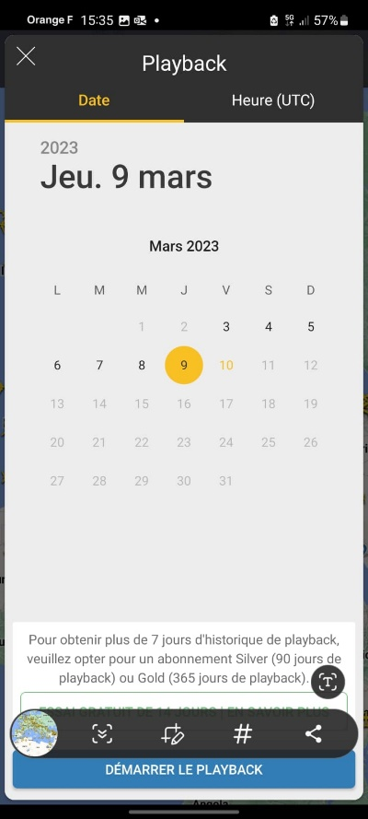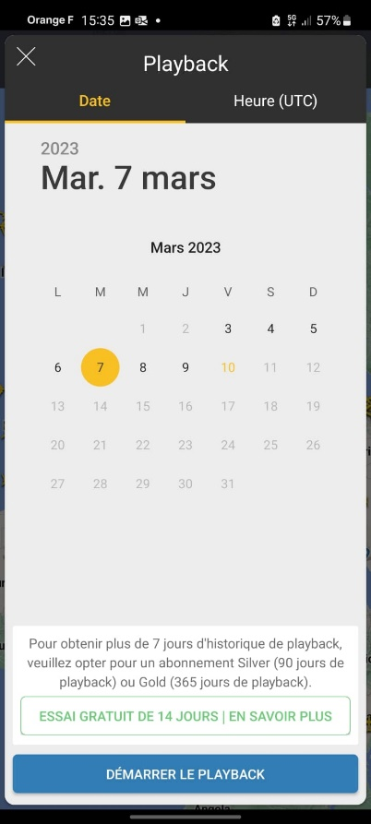



Flag : 9V-SMI_SIA321